Création d’un utilisateur

Avec SAB139 :
Il faut tout d'abord créer l'utilisateur dans le menu « REPERTOIRES / Répertoire utilisateurs »
Saisir le login voulu pour le nouvel utilisateur (intiale du prénom point nom -ex : J.PETIT), puis valider
Dans l’écran suivant saisir le nom complet et mettre « entrée logiciel » à Oui
Valider
Cliquer de nouveau sur Soumettre pour l’utilisateur créer et dans l’écran suivant cliquer sur « Initialisation du mdp » puis sur « Valider »

Avec un profil admin (SABTELE, Julien ou Perrine) :

1- Affecter les habilitations
Menu : Menu Habilitations/Gestion des utilisateurs
Saisir le login de l’utilisateur (ne pas le chercher dans la liste, il n’existe pas encore) et soumettre
Vérifier que le nom complet est bien affiché. Si tel n’est pas le cas, alors la création n’a pas été faite correctement.
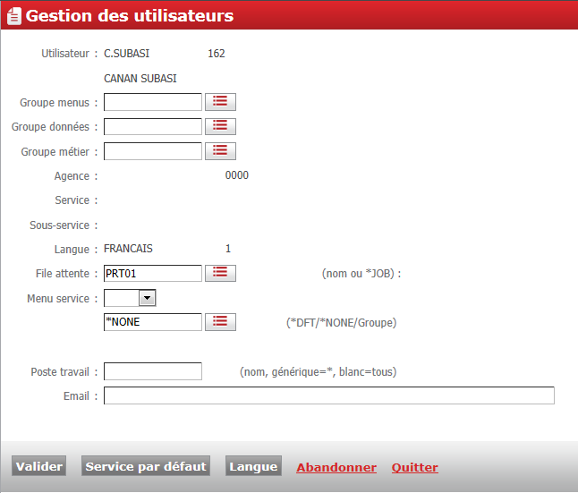

Renseigner les groupes menus, données et métier voulus.
Sélectionner ensuite le service par défaut
Et renseigner le champ Menu Service (voir comment les utilisateurs avec un profil semblables sont renseignés).

2- Codes responsables
Menu : Menu agence / Menu Client / Menu Paramétrage clients / Gestion des codes responsables

Renseigner le code responsable voulu (02X ou 05X pour la DRC, 04x pour RCCI, etc…) et soumettre
Dans l’écran suivant, remplir tous les champs sauf les 3 derniers et valider
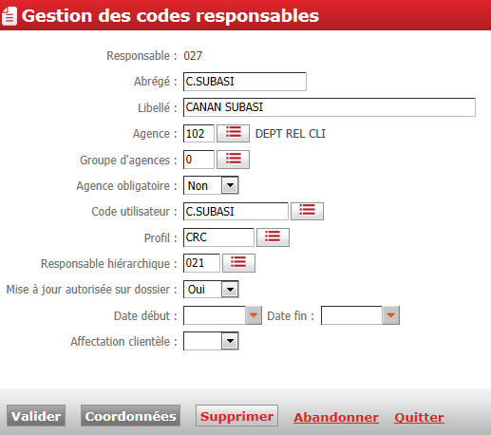

Dans le cas de la création d’un compte pour un animateur régional
Trouver le code responsable correspondant au RCB principal de la région
Le champ mise à jour autorisé sur dossier à OUI pour les collaborateurs qui doivent faire de l’instruction de dossier (Ex DRC) et à non pour les autres (ex Animateur)

Si l’on doit modifier le responsable hiérarchique d’un certain nombre d’utilisateur, il faut utiliser la requête suivante :
update ZBAS0060
set BAS006013 = 'YYY'
where BAS006013='XXX';

avec XXX code responsable de l’ancien responsable hiérarchique
et YYY code responsable du nouveau responsable hiérarchique

3- Gestion des collatéraux
Menu : Menu agence / Menu Client / Menu Paramétrage clients / Gestion utilisat.autorisés/respons.

Dans la liste sélection l’utilisateur en cours de création et soumettre.
Il faut ensuite renseigner tous les codes responsables dont la personne sera la collatérale. Pour la DRC, il faut renseigner toutes les personnes de la DRC ainsi que toutes les personnes du réseau.
Par défaut reprendre les collatéraux définis pour une personne ayant le même profil
Ne pas oublier d’ajouter également le code responsable de cette personne à tous ses collatéraux.

4- Habilitations métier
Il faut modifier les habilitations métier si l’on souhaite que la personne soit habilitée à saisir les CR.
Il faut donc modifier l’habilitation métier du groupe auquel elle appartient et aller dans l’habilitation « GCR – Saisie CR pour des respos ».
Dans l’écran correspondant il faut pour l’utilisateur concerné mettre l’habilitation « Habilité »
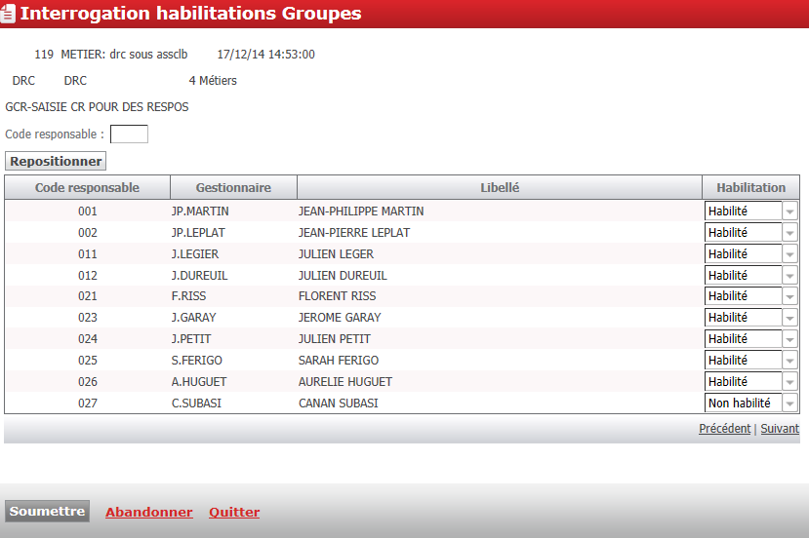

Ne pas oublier de valider le lot d’habilitation avec le user SAB13901.

5 – Contentieux
Si l’utilisateur a besoin de gérer les créances douteuses, il faut le déclarer dans la liste des personnes habilitées
Menu : Menu créances douteuses / Menu contentieux / Menu paramétrage créances douteuses / Gestion codes rédacteurs

Mettre le code responsable de la personne comme code rédacteur et soumettre
Dans l’écran suivant, sélectionner l’utilisateur à l’aide de la liste et renseigner l’ensemble des champs
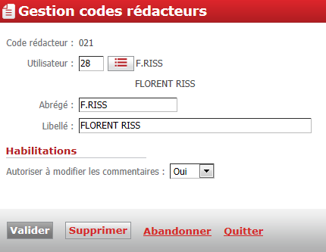

6 – Titres
Pour titres, il peut y avoir deux types de paramétrages à faire :
- si l’utilisateur doit valider
- si l’utilisateur doit être gestionnaire de comptes clients

Pour le premier cas il faut aller dans le menu Titres/Base titres / Menu Exploitation et divers / menu Gestion exploitation et divers / Gestion des destinataires
Indiquer LG01 comme code procédure
Dans l’écran suivant coché Validation
Saisir ensuite l’utilisateur voulu

Pour le second cas, il faut aller dans le menu Interfaces SAB < == > SAMIC / Paramétrages SAB SAMIC / règle Gestionnaire
Ajouter le code responsable souhaité. Le code gestionnaire est à récupérer en base de données

Pour rechercher le code en base, il faut utiliser la requête suivante :
select SMNURUTUTI , RUTI from SABPBS.FDEUFCH00_PEYCUTIL_YCUTIL
where SMNURUTUTI like 'D.MARSAC%';

Il faut également, une fois que les deux paramétrages précédents ont été faits, demander l’éxécution de la requête suivante
update sabpbs.FDEUFCH00_PFDOCUM_DOCUM set AA059=1
where trim(AB001) ='DAVID MARSAC' ;

7- Workflow
Menu : Menu Workflow / Menu Paramétrage Workflow / Paramétrage groupes utilisateurs

Choisir le ou les groupes dont l’utilisateur doit faire parti et l’ajouter

8- Création de répertoire sur les serveurs WAS.
Voir ticket type à créer plus bas

9 - Requête SQL :
En attendant une livraison de SAB, pour chaque création de compte, il faut exécuter des requêtes SQL. Voir ticket type à créer plus bas

1 - Exécuter la requête suivante

Select 'INSERT INTO SABPBS.users(NAME,PASSWORD,DESCRIPTION,CURLIB,INLPGM,INLMNU,JOBD,MSGQ,PRTDEV,OUTQ,ROLES) VALUES (''' || trim(SMNURUTUTI)||''', null , null, ''FDEUOBJ00'', ''FDEUOBJ00/FDECLQ001'', ''*NONE'', ''FDEUOBJ00/MICNCB'', ''QUSRSYS/' || trim(SMNURUTUTI)||''', ''*WRKSTN'', ''FDEUOBJ/' || trim(SMNURUTUTI)||''',' || 'null); '
from SABPBS.FDEUFCH00_PEYCUTIL_YCUTIL
where not exists (select 1 from SABPBS.users A where A.name = trim(SMNURUTUTI)) ;

2 – Cette requête retourne 1 à plusieurs lignes contenant des requêtes.
Il faut exécuter des requêtes.
Attention, il se peut qu’il y ait plusieurs fois la même ligne. Dans ce cas, il ne faut l’exécuter qu’une seule fois.

10- Gestion des données libres
Uniquement pour les utilisateurs de la DRC ou Res. DRC
Aller dans le menu « Menu AGENCE / MENU CLIENT / MENU PARAMETRAGE CLIENTS / Définition zones libres client ».
Faire l’action pour le code PM et PP.
Se positionner dans la case « Correspondant CRC » et cliquer sur le bouton « Valeurs associées ».
Saisir le numéro du code responsable, l’abrégé et le nom de l’utilisateur et faite « enter »
Cliquer ensuite sur « abandonner » puis sur « écran suivant » et « valider »

Ticket IWS type :
Bonjour

Dans le cadre de l’arrivée d’un nouvel utilisateur, nous aurions besoin de mise à jour en base de données (schéma SABPBS de production). Pour cela voici le mode opératoire:

1 - Exécuter la requête suivante

Select 'INSERT INTO SABPBS.users(NAME,PASSWORD,DESCRIPTION,CURLIB,INLPGM,INLMNU,JOBD,MSGQ,PRTDEV,OUTQ,ROLES) VALUES (''' || trim(SMNURUTUTI)||''', null , null, ''FDEUOBJ00'', ''FDEUOBJ00/FDECLQ001'', ''*NONE'', ''FDEUOBJ00/MICNCB'', ''QUSRSYS/' || trim(SMNURUTUTI)||''', ''*WRKSTN'', ''FDEUOBJ/' || trim(SMNURUTUTI)||''',' || 'null); '
from SABPBS.FDEUFCH00_PEYCUTIL_YCUTIL
where not exists (select 1 from SABPBS.users A where A.name = trim(SMNURUTUTI)) ;

2 – Cette requête retourne 1 à plusieurs lignes contenant des requêtes.
Attention, il se peut qu’il y ait plusieurs fois la même ligne. Dans ce cas, il ne faut l’exécuter qu’une seule fois.
Il faut exécuter ces requêtes et faire un COMMIT

Par ailleurs, il faudrait également créer des répertoires pour cet utilisateur sur les deux serveurs WAS de production (LXLYOSAB11 et LXLYOSAB12).
Les répertoires à créer sont les suivants /sab/SAB139/Instance2/X3S/X3SEditique/XML_Reports/S.PRAGANA
/sab/SAB139/Instance2/X3S/X3SEditique/XML_Reports/S.PRAGANA/XTR
Les deux répertoires doivent être créés avec les droits 775 et sab comme propriétaire

Merci par avance

